Průlomové inovace v automatizaci
B&R opět na veletrhu SPS IPC Drives 2012 v Norimberku
Letošní ročník veletrhu SPS IPC Drives se uskuteční ve dnech 27. - 29. listopadu 2012 v Norimberku. Na tomto mezinárodním veletrhu průmyslových automatizačních systémů firma B&R představí celý svůj sortiment na téměř 1000 m² v hale 7 na stánku 206. V centru pozornosti budou nejnovější inovace, které otevírají nové příležitosti výrobcům strojů a posilují jejich konkurenceschopnost. Tyto inovace otevírají nové příležitosti pro výrobce strojů a posilují jejich konkurenceschopnost.
Nový Box PC s technologií Intel ® Core ™ i 3. generace
Uživatelé mohou očekávat extrémní všestrannost a nákladovou výhodnost u robustní a spolehlivé řady průmyslových PC, včetně nového Automation PC 910. V srdci tohoto mocného průmyslového PC najdete nejnovější procesor Intel ® Core ™ i třetí generace. Procesory Core ™ i3, Core ™ i5 a Core ™ i7 s až čtyřmi jádry, spárované s nově vydaným chipsetem QM77 Express, poskytují maximální výpočetní výkon.
APROL EnMon optimalizuje energetickou účinnost
Společnost B&R představila zcela nové řešení monitorování energií - APROL EnMon. Pomáhá uživatelům plnit normu ISO 50001 a poskytuje lepší energetickou účinnost, což znamená, že snižuje náklady a zvyšuje konkurenceschopnost. Toto řešení fungující samostatně nebo integrované do stávajícího řídicího procesního systému APROL, podporuje proces neustálého zlepšování pomocí měření a vyhodnocení všech relevantních údajů o spotřebě energie.
Automation Studio 4 zvyšuje efektivitu vývoje
Navzdory stále větší složitosti produktů, "Smart Engineering" spolu s Automation Studio 4 pomáhá snižovat náklady na vývoj a zkracuje dobu uvedení produktu na trh. Další generace vývojového prostředí od B&R nabízí značné výhody. Za prvé, umožňuje vytvořit automatizační řešení s nebývalou účinností.
Automation Studio 4 je také vybaveno novými revolučními funkcemi, které podporují optimální vývoj a sériovou výrobu modulárních strojů v různých konfiguracích. Patří mezi ně kompletní modulární software, grafický konfigurační nástroj, komunikace přes OPC-UA a otevřená rozhraní mezi Automation Studio 4 a různými simulačními software.
Kromě toho, Automation Runtime poskytuje optimální vícejádrové použití a podporuje současné používání více operačních systémů (MultiOS) na jediné hardwarové platformě.
Redundantní CPU od B&R - naprosto spolehlivé a efektivní
Bezporuchový systém s redundantními procesory bylo v minulosti pro mnoho aplikací cenově nedostupné řešení. Redundance pro systém X20 od B&R, která je součástí vývojového prostředí Automation Studio 4, je nyní ekonomicky atraktivní i pro menší běžné aplikace. Redundance využívá jako komunikační protokol vysoce výkonnou sběrnici reálného času POWERLINK.
Decentralizované pohony od B&R pro optimální využití dostupného prostoru
Servopohon ACOPOSmulti65m namontovaný přímo na motoru s krytím IP65 je inovativní dodatečný prvek k modulárnímu pohonnému systému řady ACOPOSmulti. Servo s motorem tvoří konfigurovatelný a snadno připojitelný mechatronický servopohon s integrovanými bezpečnostními pohybovými funkcemi a openSAFETY, který dodává energii přímo tam, kde je jí potřeba. Tím šetří cenný prostor v rozváděči a podporuje rozvoj decentralizované architektury počítačů.
Nový milník v oblasti funkční bezpečnosti
B&R představí na veletrhu SPS/IPC/Drives také další milník v oblasti funkční bezpečnosti.
Zmíněné produkty a řešení budou představeny na stánku B&R v rámci komplexního portfolia jednotlivých významných inovací - včetně zbrusu nových produktů pro provoz a vizualizaci, a robustních komponent a systémů pro mobilní automatizaci.

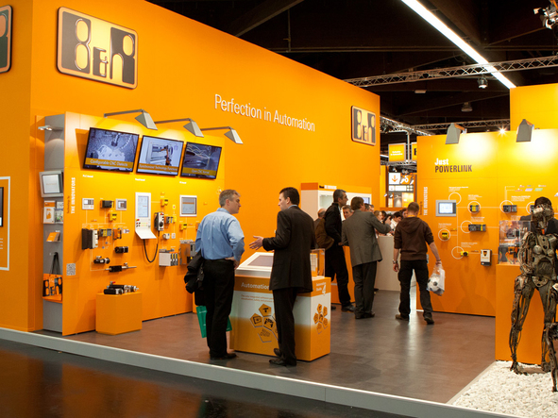

O společnosti B&R
Společnost B&R, jako jedna z divizí skupiny ABB, je celosvětovým lídrem v oblasti průmyslové automatizace se sídlem v Rakousku. B&R kombinuje nejmodernější technologie s pokročilým inženýrstvím a poskytuje zákazníkům v téměř každém průmyslovém odvětví kompletní řešení pro automatizaci strojů a výrobních zařízení, řízení pohybu, HMI a integrovanou bezpečnostní techniku. Díky komunikačním standardům pro průmyslový internet věcí, včetně OPC UA, POWERLINK a openSAFETY, a svému vývojovému prostředí Automation Studio B&R neustále stanovuje trendy v automatizaci. Inovativní duch, který udržuje společnost B&R na špici průmyslové automatizace, je poháněn závazkem zjednodušovat procesy a překonávat očekávání zákazníků. Další informace naleznete na adrese www.br-automation.com.
Více informací najdete na www.br-automation.com

